1.2. Direcția Generală Urbanism și Amenajarea Teritoriului

I. DOMENIILE DE ACTIVITATE SPECIFICE INSTITUȚIEI
Pentru atingerea obiectivului fundamental de „dezvoltare a municipiului București ca o metropolă dinamică înscrisa în rețeaua capitalelor europene, având un rol regional, continental și intercontinental” au fost aprobate de către Consiliul General al Municipiului București prin hotărârea nr.148 din 24.06.1999, cinci obiective strategice de dezvoltare economica și socială, și anume;
- Accentuarea identității Municipiului București în concordanță cu aspirația sa de a deveni o metropolă europeana, realizabila prin:
- atragerea unor instituții și companii internaționale pe baza ameliorării accesibilității și prin înlocuirea situației de periferie cu cea de releu regional, continental și intercontinental;
- reabilitarea imaginii externe și dezvoltarea turismului cultural și de afaceri;
- creșterea competitivității prin diversificare funcționalăși prin crearea de noi specializări „de excelență” în domenii de vârf.
- Susținerea vitalității și atractivității municipiului București potrivit rolului de Capitala a României;
- Dezvoltarea capitalei ca o aglomerație urbană având un rol activ și stimulativ la nivel regional si metropolitan;
- Ridicarea calității vieții locuitorilor, care presupune;
- creșterea prosperității economice și crearea de locuri de muncă o dată cu asigurarea integrării sociale si a securității, a îmbunătățirii condițiilor de locuire, de servire cu infrastructuri sociale și tehnice necesare, a ameliorării condițiilor cadrului natural și construit;
- asigurarea diversității posibilităților de satisfacere a necesitaților și de exprimare a inițiativelor, cu respectarea interesului fiecărui locuitor și a comunității locale în ansamblul ei.
- Protejarea și valorificarea potențialului natural, arhitectural și urbanistic.
În continuare, pentru actuala perioadă și pentru orizontul de timp pentru care va fi elaborat noul Plan Urbanistic General al Municipiului București este necesară trecerea la o politică de dezvoltare integrată, pe bază de proiecte urbane, orientate spre obiectivele strategice și urbanistice aprobate în 1999 de către CGMB, obiective care astăzi se dovedesc a fi concordante cu cele din Agenda Teritorială și cu Carta Orașelor Europene Durabile, adoptate cu ocazia Reuniunii Ministeriale Informale privind Dezvoltarea Urbană și Coeziunea Teritorială (Leipzig, 24/25 mai 2007) și cu cele enunțate prin Declarația de la Toledo (22 iunie 2010).
Protejarea zonelor construite valoroase și regenerarea urbană, printr-o creștere a coerenței zonei centrale, se vor manifesta în paralel cu dezvoltarea unor noi poli/districte de afaceri și comerț. Situați favorabil în noduri de transport public multi-modal, acești noi poli de interes metropolitan, pot constitui vectori de regenerare urbană și pot prelua din presiunea investițională exercitată asupra zonei centrale, fără restricții de volumetrie, adăugând valențe reprezentative imaginii generale a Bucureștilor și contribuind la o dezvoltare urbană mai echilibrată.
Pentru atingerea acestor obiective generale, Direcția Urbanism urmărește, mai cu seamă:
- Dezvoltarea urbană echilibrată în teritoriul municipiului București;
- Regenerare și revitalizare urbană;
- Protejarea patrimoniului natural și construit al Capitalei;
- Ameliorarea calității spațiului public;
- Ameliorarea calității mediului – natural si antropizat – prin mărirea suprafețelor plantate cu acces public.

II.ACTIVITATEA DESFĂȘURATĂ ÎN ANUL 2018
Obiective specifice ale D.G.U.A.T. – P.M.B.:
Ca serviciu public – relația cu cetățenii: eliberarea de certificate de urbanism (CU), autorizații de construire/desființare (AC/AD), avize Arhitect șef, avize tehnice de consultanță preliminară de circulație etc., prin Serviciul Urbanism, Serviciul Autorizare, Serviciul Proiecte Urbane, Serviciul Publicitate Stradală.
Pe parcursul anului 2018, au fost înregistrate la DGUAT 2.101 lucrări, din care 1.679 prin registratura PMB (CIDRC) si 422 lucrări interne, iar la Direcția Urbanism 15.205 lucrări, din care 12.164 prin Registratura PMB si restul lucrări interne.
În aceasta perioada s-au emis, după cum urmează:
- Autorizații construire/desființare: 683;
- Recepții autorizații desființare/construire: 25/141;
- Certificate urbanism: 2054;
- Certificate urbanism rețele edilitare: 1029;
- Avize pre-coordonare rețele pentru PUZ-uri: 112;
- Avize terase sezoniere: 335;
- Certificate edificare a construcțiilor: 121
- Acorduri de principiu flyere: 305
În vederea întocmirii unor planuri de urbanism zonale/planuri urbanistice de detaliu, s-au emis următoarele:
- Avizele Arhitectului Șef pentru PUZ – uri: 88;
- Avize de oportunitate pentru PUZ – uri: 170;
- Avize preliminare pentru PUZ – uri: 136
- Avize preliminare pentru PUD – uri: 2;
- Situații urbanistice diverse: 200;
- Răspunsuri la petiții și sesizări: 240;
- Răspunsuri referitoare la plângeri prealabile si procese – corespondenta juridic, Aparat permanent CGMB: 60;
- Proiecte HCGMB pentru aprobare PUZ/PUD, pentru care s-au emis:
  - Rapoarte consultare: 59
  - Expunere motive: 59
  - Rapoarte de specialitate: 59
  - Documente de planificare: 59
  - Proiecte HCGMB: 59
9. Referate PUZ/PUD: 127;
10. Proceduri de informare și consultare public: 170 AO/15 zile; 170 AP/15 zile consultare/elaborare; 136 AS/15 zile.
Toate activitățile enumerate mai sus implica munca de documentare, analiza, consultare si redactare a documentelor ce se emit.
In cadrul Serviciului Proiecte Urbane, în anul 2018 s-a asigurat asistență tehnică și furnizarea de servicii de consultanță de specialitate, prin elaborarea a 548 avize de consultanță preliminară în domeniul urbanismului, circulației si amenajării teritoriului, la solicitarea persoanelor fizice si juridice.
În această perioadă au fost soluționate 924 petiții adresate in mod direct DGUAT - SPU sau redirecționate de către direcțiile de specialitate ale P.M.B.
S-a asigurat participarea în diverse comisii tehnice de specialitate s.a., în scopul susținerii interesului public:
- participare la ședințele Comisiei Tehnice de Amenajarea Teritoriului si Urbanism – D.U. a P.M.B.;
- participare Arhitect șef la ședințele Comisiei Naționale Monumente Istorice – Secțiunea Urbanism si zone protejate, a Ministerului Culturii si Identității Naționale;
- participare la ședințele Comisiei Tehnice de Circulație – D.T.D.S.C. a P.M.B.
- participare, in cazul solicitării, la ședințele Comisiei Tehnice de Urbanism ale Consiliului Județean Ilfov;
- participare, la solicitare, la Comisia de Analiza Tehnica a Agenției Regionale de Protecție a Mediului București;
- participare la lucrările Grupului constituit pentru revizuirea PIGCA al Municipiului București, organizat de către Direcția de Mediu a PMB.
- participare la lucrările Comisiei înființate pentru actualizarea hărții de zgomot a municipiului București;
- DGUAT – SPU oferă, prin specialiștii săi, consultanta gratuită pentru persoane fizice/juridice (îndrumate de către comisiile tehnice ale P.M.B.), care doresc să se informeze asupra propunerilor de dezvoltare în diverse zone ale orașului (urbanism, circulație).
- ALTE ACTIVITATI:Masuri pentru aplicarea Legii nr. 153/2011, cu modificările și completările ulterioare – în scopul creșterii calității arhitectural-ambientale a clădirilor, în municipiul București.
În scopul reducerii pulberilor în suspensie și pentru aplicarea prevederilor Legii nr. 153/2011 privind măsuri de creștere a calității arhitectural-ambientale a clădirilor, cu modificările și completările ulterioare, art. 1, art. 5, Serviciul Proiecte Urbane din cadrul Direcției Urbanism a elaborat regulamentul de intervenție pentru zonele de acțiune prioritară in București, începând cu zona centrala a orașului. Acțiunea de inventariere/identificare în teren a imobilelor afectate a fost începută de către Direcția Generala de Politie Locala și Control a Municipiului București - Direcția Control și continuată de Direcția Urbanism – SPU, fiind în prezent în curs de elaborare. Efecte benefice scontate: eliminarea riscurilor propriu-zise in ceea ce privește pietonii ce se deplasează în preajma clădirilor ale căror fațade sunt deteriorate și eliminarea unor surse constante de pulberi in suspensie (praf ce se desprinde de pe fațadele deteriorate) și, desigur, conservarea patrimoniului construit al capitalei.
Etapele procedurale parcurse de către specialiștii DGUAT în vederea aplicării Legii nr.153/2011, cu modificările și completările ulterioare, au fost următoarele:
- Au fost stabilite zonele prioritare de intervenție pentru etapa I de implementare a prevederilor legale. Conform art.8 alin.(1)din Legea nr.153/2011 în urma activității de identificareși inventariere a clădirilor, au fost selectate, pentru această etapă, următoarele zone de acțiune prioritară: ZCP 04 – Bulevardul Brătianu, ZCP 08 – Bd. Regina Elisabeta si Bd. M. Kogălniceanu, ZCP 12 – Bd. Lascăr Catargiu, ZCP 16 – Calea Victoriei, ZCP 5 – Bd. Carol I. Verificarea, pe teren, a stării fațadelor clădirilor situate în zonele prioritare stabilite; metode utilizate: observație directă, întocmire fișă de observație pentru fiecare clădire situată în zonele de acțiune prioritară, fotografiere; operațiunile preliminare au fost desfășurate de către specialiștii Direcției Control; ulterior, informațiile culese inițial au fost verificate și de către specialiștii DU-SPU, acolo unde a fost apreciat că sunt necesare lămuriri suplimentare;
- Lista clădirilor asupra căror fațade s-a considerat că este necesară reabilitarea a fost supusă unui proces de triere, conform cerințelor art.1 din Legea nr.153/2011, fiind eliminate cele expertizate tehnic și încadrate, în condițiile legii, în clasa I de risc seismic, cele reabilitate termic sau în curs de reabilitare; au fost incluse clădirile și ansamblurile clasate sau în curs de clasare, în condițiile legii, ca monumente istorice; au fost utilizate: Lista clădirilor expertizate tehnic, încadrate în Clasa I de risc seismic, conform Normativului P100-92, modificat în 1996 (cap. 11 și 12) (PMB), corespondența cu sectoarele 1-5, Lista monumentelor istorice – Ordinul nr. 2.361/2010 pentru modificarea anexei nr. 1 la Ordinul ministrului culturii și cultelor nr. 2.314/2004 privind aprobarea Listei monumentelor istorice, actualizată și a monumentelor istorice dispărute.
- Lista clădirilor, rezultată în urma procesului de selecție descris mai sus, a fost transmisă către Direcția Generală a Finanțelor Publice a Municipiului București în vederea transmiterii conform Legii nr.350/2011, cu modificările si completările ulterioare, a datelor necesare întocmirii notificărilor proprietarilor de clădiri ale căror fațade trebuie reabilitate.
- Cu datele transmise de către Direcțiile de Impozite si Taxe Locale sector 1-5, au fost întocmite listele cu proprietarii de clădiri ale căror fațade este necesar să fie reabilitate și care trebuie notificați, conform prevederilor legale.
- Au fost inventariate 1132 imobile;
- Elaborare Regulament cu privire la reabilitarea fațadelor in municipiul București, pentru aplicarea prevederilor Legii nr.153/2011, cu modificările si completările ulterioare, privind masurile de creștere a calității arhitectural-ambientale a clădirilor si activități conexe. Acest Regulament a primit, in anul 2016, Avizul Ministerului Culturii - Direcția pentru Cultura a Municipiului București. Odată cu Regulamentul, au fost avizate si zonele prioritare de intervenție – etapa I, si anume: ZCP 04 – Bulevardul Brătianu, ZCP 06 – Bd. Regina Elisabeta si Bd. M. Kogălniceanu, ZCP 12 – Bd. Lascăr Catargiu, ZCP 16 – Calea Victoriei, ZCP 5 – Bd. Carol I. Regulamentul a fost aprobat prin HCGMB nr. 384/2018.
- Activitatea de inventariere si identificare a zonelor de intervenție va continua, fiind necesara o coordonare a activității cu alte direcții ale PMB.
- S.P.U. a elaborat caiete de sarcini pentru studiile/proiectele de urbanism cuprinse, anual, in Lista obiectivelor de investiții cu finanțare de la bugetul local si coordonarea elaborării de către terți, pe etape, a acestora.
Elaborarea unui astfel de caiet de sarcini este o acțiune interdisciplinară și implică colaborarea specialiștilor în urbanism, amenajarea teritoriului, circulație și infrastructură edilitară. Este o acțiune complexă, care presupune stabilirea palierelor de abordare a analizelor, identificarea de criterii de analiză și exprimarea clară a cerinței beneficiarului în ceea ce privește utilitatea finală a studiului/documentației.
În această perioadă, au fost elaborate caiete de sarcini necesare demarării procedurilor de achiziție publica pentru următoarele servicii: elaborare P.U.Z. „Strada Orăștie nr. 12, sector 4”, P.U.Z. „Parcaj subteran Piața Gării de Nord, sector 1”, P.U.Z. „Strada N.D. Cocea nr. 78-82, sector 5”, „PUZ - Zona delimitata de malul Lacului Străulești – Str. Constantin Godeanu – Sos. Chitila – Str. Aeroportului, sector 1”, Tema de concurs necesară pentru organizarea concursului de soluții „Regenerare urbană zona Bd. Magheru”.
Proiectare urbana și achiziționare de documentații de urbanism necesare detalierii prevederilor PUGMB; gestionare Revizuire Plan Urbanistic General al Municipiului București
După încheierea contractelor de servicii cu persoanele juridice cărora le vor fi atribuite serviciile, Serviciului Proiecte Urbane ii revine rolul de a asigura gestionarea documentelor contractului în urma repartizării corespondentei contractuale de către conducerea direcției și de verificare a conformității documentațiilor predate în cadrul comisiilor de recepție numite de conducerea direcției și aprobate de Primarul General (organizare de ședințe de analiză tehnică a documentațiilor predate, redactare de puncte de vedere cu privire la eventuale modificări ale soluțiilor, discutarea acestora în cadrul ședințelor comisiei de recepție etc.).
- REVIZUIRE PLAN URBANISTIC GENERAL AL MUNICIPIULUI BUCUREȘTI (PUG_MB):
PUG_MB în vigoare, aprobat prin H.C.G.M.B. nr. 269/2000, prelungit prin HCGMB nr.232/2012, prelungit prin HCGMB nr. 224/2015 a înregistrat, de-a lungul unei perioade de 17 ani, sute de intervenții importante prin intermediul Planurilor Urbanistice Zonale și Planurilor Urbanistice de Detaliu aprobate, devenind astfel depășit în raport cu noile realități economice și teritoriale ale Capitalei, ceea ce impune revizuirea acestuia prin păstrarea liniilor directoare ale strategiei aprobate în anul 1999 care s-au dovedit corecte, amendarea celor care au fost invalidate sau alterate de evoluția dezvoltării orașului în ultimii ani.
- Planul Urbanistic General al Municipiului București revizuit va identifica zonele și sub-zonele spre care ar trebui canalizată dezvoltarea orașului și va propune indicatori urbanistici atractivi în condițiile asigurării unei dezvoltări durabile pentru aceste zone. În același timp, trebuie prevăzute rezolvări clare pentru cât mai multe din situațiile speciale ce apar în oraș. Scopul final al revizuirii este eliminarea majorității situațiilor în care se apelează la urbanism derogatoriu. De asemenea, vor fi trasate direcțiile de dezvoltare spațiala a Capitalei (în palier strategic) pentru un orizont mediu de timp și, totodată, va fi elaborat regulamentul local de urbanism (în palier operațional) pentru întregul teritoriu administrativ al orașului. De asemenea, va fi luată în considerație relația orașului cu vecinătățile sale și relațiile care se stabilesc în teritoriu.
- În anul 2013 s-a încheiat contractul de servicii nr. 469/07.10.2013, cuAsocierea Universitatea de Arhitectură si Urbanism „Ion Mincu” – Centrul de Cercetare, Proiectare, Expertiza și Consulting, Arnaiz Arquitectos SLP, SC Aecom Inginieria SRL, SC Intergraph Computer Services SRL, SC Compania de Consultanta si Asistenta Tehnica SRL, SC Synergetics Corporation SRL (Universitatea de Arhitectura si Urbanism „Ion Mincu” – Centrul de Cercetare, Proiectare, Expertiza si Consulting - lider). Contractul are valoarea de 35.225.000lei, exclusiv TVA, și durata de finalizare 41 luni (cumulat de la lansarea comenzilor pentru livrabile).
- În cadrul proiectului “Revizuire Plan Urbanistic General al Municipiul București”, conform contract nr.469/2013, la acest moment, se derulează Etapa I – „Elaborare forma sintetizata a PUGMB în vigoareși stadiul actual al dezvoltării urbane”. S-a întocmit Faza I.1 „Elaborare forma sintetizată a PUGMB in vigoare”și subfaza I.2A. din cadrul Fazei I.2 „Stadiul actual al dezvoltării urbane”.Aceasta a cuprins studii de fundamentare: Analiza privind Zona Metropolitana; Analiza integrării în schema de trafic a traseelor CF existente la nivelul MB și a AUB;Studiu de delimitare a zonelor de protecție; actualizare studii istorice;Analiza stadiului actual de dezvoltare - Studiul: Locuința; Analiza stadiului actual de dezvoltare - Studiul: Dotare tehnico-edilitară; Furnizarea de servicii publice; Mediul si altele.
- Pentru proiectul Revizuire Plan Urbanistic General al Municipiul București urmează a se finaliza faza I.2 a contractului cu restul studiilor de fundamentare (ex.: Studiu privind mobilitatea urbana in teritoriu;Studiu privind morfologia tipologica urbanăîn teritoriu;Documentații PUZ-uri Zone Protejate;Demografie;Vulnerabilități și riscuri; Analiza și diagnosticul tendințelor de dezvoltare;Analiza si diagnostic SWOT etc.)
- La sfârșitul Etapei I - Faza 2, se va întocmi un document de sinteză care va analiza toate studiile de fundamentare cu scopul de a sintetiza problemele relevante în aceasta etapa, care sunt susceptibile de a avea un impact pentru Etapa II - „Elaborare Plan Urbanistic General și Regulament Local de Urbanism”, în ceea ce privește reglementarea urbanistica a teritoriului administrativ al Municipiului București.
- Studiu - Diagnostic urban ZONA FERENTARI in vederea lansării unui program de regenerare urbana
Având in vedere starea actuala a întregului cartier Ferentari, ce poate fi constatată fără a fi în mod necesar un locuitor al zonei, este evident ca este necesar a fi luate măsuri de remediere cât mai curând, in caz de neintervenție existând riscul de depreciere accelerată ce se va traduce prin costuri economice și sociale sporite. Întrucât, în acest areal, există zone construite aflate în stare de degradare (clădiri, locuințe insalubre, spații publice, infrastructura tehnico-edilitara), afectate de probleme economice și sociale acute (calitate precara a locuirii, infracționalitate, vulnerabilitate si segregare sociala etc.), proiectul va fi unul de regenerare urbană, care va include masuri și acțiuni ce vor fi realizate asupra patrimoniului construit și al spatiilor publice din zona /zonele de acțiune prioritara selectata/e, protejând și valorizând elementele de mediu natural sau antropizat, stimulând economia locala, în beneficiul comunității.
Sunt necesare operațiuni de regenerare urbană, care să creeze nuclee de însănătoșire a imaginii urbane și să favorizeze incluziunea sociala, având ca scop final ameliorarea calității vieții rezidenților.
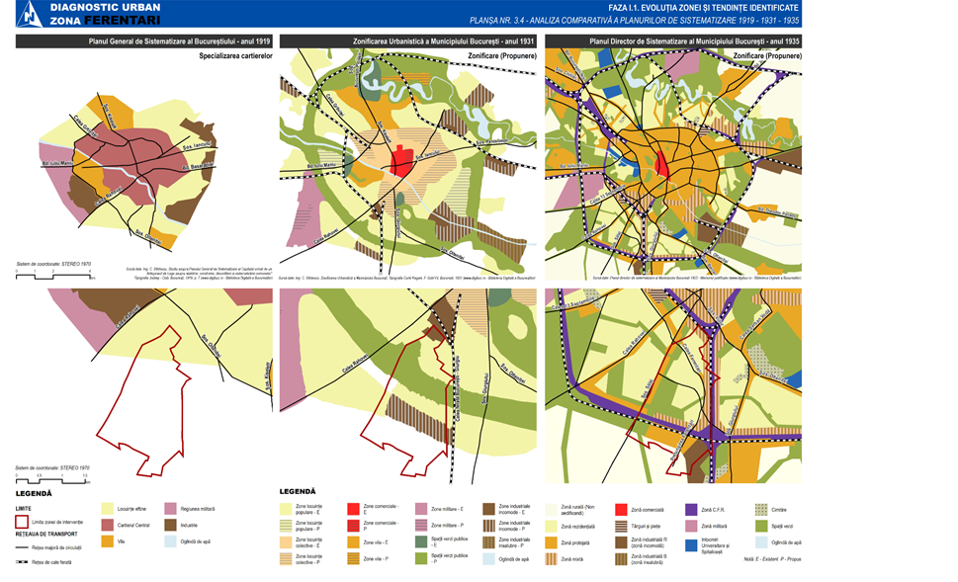
Luând în considerație cele subliniate mai sus, va fi elaborat in perioada 2017-2018 un studiu/documentație prin care să fie analizat contextul local actual din diferite puncte de vedere: socio-demografic si servicii, economic, accesibilitate si mobilitate, locuire, probleme de mediu și care va sta la baza unei strategii de dezvoltare locală integrată a zonei.
Pentru acest studiu, procedura de achiziție publică pentru atribuirea contractului de servicii s-a finalizat in 2016. A fost încheiat contractul de prestări de servicii nr. 587/31.08.2017. In 2018, s-a predat si recepționat sub-faza I.1. „Evoluția zonei și tendințe identificate”. Acest studiu va sta la baza demersului PMB de a accesa fonduri cu finanțare europeana.
Având în vedere inițiativa UE de a implementa în perioada de programare 2014-2020 un concept nou de dezvoltare „Dezvoltare Locală plasată sub Responsabilitatea Comunității” (DLRC) în orașele mai mari de 20.000 de locuitori, cu oportunități de finanțare nerambursabilă prin POCU 2014-2020 (Axa prioritară 5) și oportunitățile de finanțare nerambursabilă prin axele Programul Operațional Regional (POR) 2014-2020 (Axa Prioritară 9 –„Sprijinirea regenerării economice și sociale a comunităților defavorizate din mediul urban – infrastructura”), dedicate DLRC, se intenționează ca acest program de regenerare urbană pentru zona Ferentari să fie finanțat din asemenea fonduri.
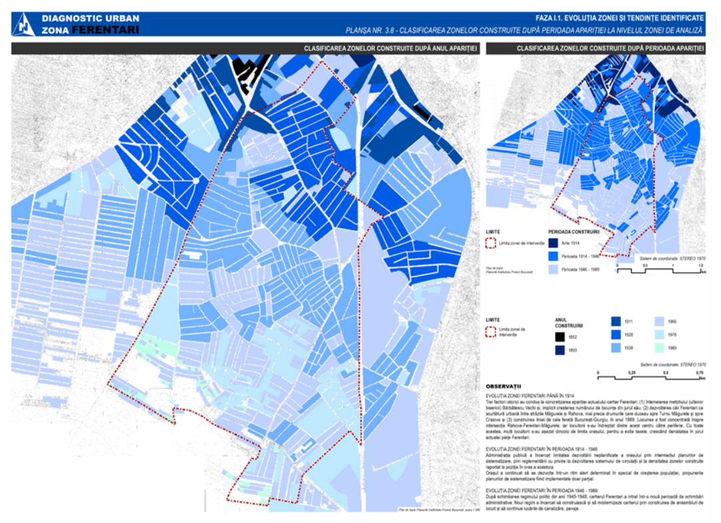
INCHIDERE INELUL MEDIAN DE CIRCULATIE LA NORD/ AUTOSTRADA URBANA. P.U.Z. ȘI STUDII DE FEZABILITATE – urmează a fi obținut Acordul de mediu pentru faza SF.

Colentina
Avionului
A3
Poligrafiei
Virtutii
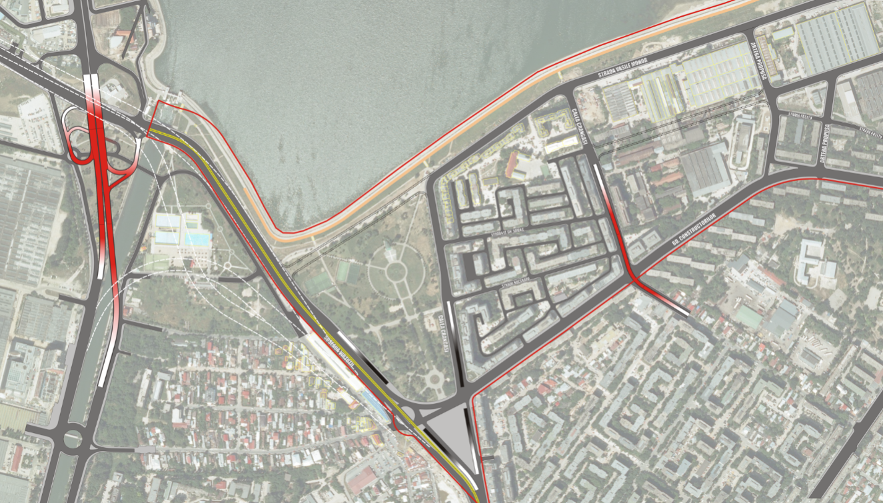
Realizarea proiectului va ameliora considerabil circulația auto în zona de Nord a Capitalei, prin redistribuirea importantelor valori de trafic existente și prognozate, creând legături fluente, in deplina siguranță a traficului, cu Șoseaua Colentina, Șoseaua Andronache, Penetrația Autostrăzii București – Brașov, în imediata vecinătate a Străzii Gherghiței, Șoseaua Petricani (arteră de circulație importantă, care reprezintă un tronson al Inelului median de circulație), Șoseaua Pipera (arteră de circulație prin care se realizează o legătură directă și facilă cu orașul Voluntari), Bd. Aerogării/Strada Nicolae Caramfil, Șoseaua Nordului, Șoseaua București-Ploiești (DN 1), Bd. Poligrafiei, Bulevardul Bucureștii Noi/Șoseaua Chitilei, Calea Giulești, Calea Crângași, Șoseaua Virtuții.

Vor fi realizate, prin proiect, lărgiri ale profilelor transversale ale arterelor ce se intersectează cu traseul Inelului Median, intersecții, pasaje rutiere denivelate, pasaje pietonale, spații de parcare considerate ca terminale multi-modale, punându-se accent pe îmbunătățirea eficientei transferului de calatori și armonizării diferitelor moduri de transport (metrou, cale ferata, transport public de suprafața de toate categoriile, turism, taxi, etc.).

TRASEU PROIECTAT

